МАТЕМАТИКА
Применение процентов в повседневной жизни человека

Выполнила: учащаяся 8 «Б» класса
ГУО «Средняя школа г. п. Краснополье»
Чеменцова Александра Васильевна,
Руководитель: учитель математики
Кулинич Елена Владимировна

Оглавление
Введение……………………………………...………………..…….......…....3
Основная часть………………………………………………………….…...5
Глава 1. Что такое процент
§ 1.1.История возникновения процентов………………………...................5
§ 1.2. Виды задач на проценты и способы их решения…………………....7
Глава 2. Исследовательская работа
§ 2.1.Результаты опроса о роли процентов в современной жизни ……….8
§ 2.2.Применение процентов людьми разных профессий ……..…..….…10
§ 2.3.Процентные вычисления в жизни нашей школы……………...……14
§ 2.4. Проценты в повседневной жизни…………………..……………......17
Заключение……………………………..………………………………….. 20
Список использованных источников……….…………………...…..…. 21
Приложение…………………………………………..……………………. 22

Введение
«Математике должно учить в школе ещё с той целью,
чтобы познания, здесь приобретаемые,
были достаточными для обыкновенных потребностей в жизни»
Н.И. Лобачевский
Математика в современном мире проникла во все сферы общественной жизни. Овладение практически любой современной профессией требует тех или иных знаний по математике. С математикой связана компьютерная грамотность и экономическая деятельность, все более увеличивается ее роль и в гуманитарных науках, не говоря уже о роли математики в естественных дисциплинах и, вообще, в научно-техническом прогрессе. Математические знания, представления о роли математики в современном мире стали необходимыми элементами общей культуры. В школе и в большинстве высших учебных заведениях математика является опорной дисциплиной, обеспечивающей изучение на современном уровне ряда других дисциплин, как естественных, так и гуманитарных.
Выбор данной темы обусловлен тем, что знания о процентных вычислениях необходимы каждому человеку для жизни в современном обществе. Многие жизненные ситуации требуют знания вычисления процентов: получение кредитов в банке, вклады сбережений, покупка товара в кредит, расчёты налогообложений, расчёты скидок в процентном соотношении и т. д. Изучение этой темы кажется мне интересным для исследования по той причине, что наглядно отражает применение процентов в повседневной жизни.
Цель исследования заключалась в расширении знаний о применении процентных вычислений для решения большого круга задач и в разных сферах жизни человека.
В качестве гипотезы выступает предположение о том, что, если изучить литературу по данному вопросу, провести социальный опрос у людей различных специальностей на предмет использования процентов в различных сферах деятельности, то можно выявить значимость процентных вычислений.
Объект исследования: процент, различные виды задач на проценты.
Предмет исследования: решение задач на проценты в повседневной жизни и людьми разных профессий.
Процедура исследования состояла из следующих этапов:
- Определение целей и задач исследования.
- Изучение теоретического материала и построение гипотезы исследования.
- Выбор методов исследования, проведение исследовательской работы.
- Анализ и оформление результатов исследования.
Новизна исследования состоит в том, что в работе рассматриваются сведения, которые не изучаются в школьном курсе математики и впервые тема обобщается на местном материале.
В качестве методов исследования применялись:
- сравнительный анализ литературы;
- систематизация и сбор информации;
- анкетирование;
- построение диаграмм;
- обобщение результатов исследования.
Исследовательская работа состоит из введения, двух глав, заключения, списка использованной литературы и приложения.
Глава 1. Что такое процент
§ 1.1. История возникновения процентов
Слово процент от латинского слова procentum, что буквально означает «за сотню» или «со ста».[1, с. 151] Идея выражения частей целого постоянно в одних и тех же долях, вызванная практическими соображениями, родилась еще в древности у вавилонян. Ряд задач клинописных табличек посвящен исчислению процентов, однако вавилонские ростовщики считали не «со ста», а «с шестидесяти».
Проценты были особенно распространены в Древнем Риме. В средние века в Европе в связи с широким развитием торговли особенно много внимания обращали на умение вычислять проценты. Римляне называли процентами деньги, которые платил должник заимодавцу за каждую сотню. В то время приходилось рассчитывать не только проценты, но и проценты с процентов, т.е. сложные проценты, как называют их в наше время. Отдельные конторы и предприятия для облегчения труда при вычислениях процентов разрабатывали свои особые таблицы, которые составляли коммерческий секрет фирмы. От римлян проценты перешли к другим народам Европы. Долгое время под процентами понимались исключительно прибыль или убыток на каждые сто рублей. Они применялись только в торговых и денежных сделках. Затем область их применения расширилась, проценты встречаются в хозяйственных и финансовых расчетах, статистике, науке и технике.
Впервые опубликовал таблицы для расчёта процентов в 1584 г. Симон Стевин – инженер из города Брюгге (Нидерланды). Стевин известен замечательным разнообразием научных открытий, в том числе – особой записи десятичных дробей.
Ныне процент – это частный вид десятичных дробей, сотая доля целого (принимаемого за единицу). Знак % происходит, как полагают, от итальянского слова cento (сто), которое в процентных расчетах часто писалось сокращенно cto. Отсюда путем дальнейшего упрощения в скорописи буква t превратилась в наклонную черту (/), возник современный символ для обозначения процента. Знак произошел в результате нелепой опечатки, совершенной наборщиком. В 1685 г. в Париже была опубликована книга-руководство по коммерческой арифметике, где по ошибке наборщик вместо cto напечатал %.
После этого знак % получил всеобщее признание и до сих пор мы пользуемся этим значком процента.[6]
§ 1.2. Виды задач на проценты и способы их решения
Процентом называют одну сотую 1% = $\frac{1}{100}$ = 0,01 = 1:100.
Чтобы перевести проценты в дробь, нужно убрать знак % и разделить число на 100.
Чтобы перевести десятичную дробь в проценты, нужно дробь умножить на 100 и добавить знак %.
Основные задачи, связанные с процентами:
1. Нахождение процента данного числа. Чтобы найти процент от числа, нужно число умножить на процент. То есть, чтобы найти а % от в, надо в · 0,01 а.
Пример 1. 40% от 70 составляет: 70 ∙ 0,4 = 28.
Пример 2. Вклад в банке имеет годовой прирост 6%. Начальная сумма вклада равнялась 1000 руб. На сколько рублей возрастёт сумма вклада в конце года?
Решение: 1000 · 0,06 = 60 (руб.).
Ответ: 60 руб.
2. Нахождение числа по его процентам. Чтобы найти число по его проценту, нужно его известную часть разделить на то, сколько процентов она составляет от числа. Если известно, что а % числа х равно в, то х = в : 0,01а.
Пример 1. 5% числа х составляют 300. х = 300 : 0,05 = 6000.
Пример 2. Зарплата в январе равнялась 600 руб., что составило 8% от годовой зарплаты. Какова была годовая зарплата?
Решение: 600 : 0,08 = 7500 (руб.).
Ответ: 7500 руб.
3. Нахождение процентного отношения чисел. Чтобы найти процентное отношение чисел, надо отношение этих чисел умножить на
100%, то есть $\frac{a}{b} ∙100\%$.
Пример 1. Сколько процентов число 20 составляет от 120.
$\frac{20}{120} ∙100\%$ = $16\frac{2}{3}\%$.
Глава 2. Исследовательская работа
§ 2.1. Результаты опроса о роли процентов в современной жизни
Я провела опрос среди своих одноклассников, их родителей и учителей школы, выясняя их позицию по поводу важности уметь производить процентные вычисления в современной жизни. В анкетировании приняло участие 48 человек. В анкете было предложено 3 вопроса:
1. Считаете ли Вы необходимым умение выполнять процентные вычисления в повседневной жизни?
2. Часто ли Вам приходится выполнять процентные вычисления в жизненных ситуациях?
3. Можете ли Вы сами справиться с процентными вычислениями без посторонней помощи?
Анализ ответов анкет показал, что
- на первый вопрос положительно ответили 30 человек (71%), отрицательно – 18 человек (29%);

Рис. 2.1
- на второй вопрос ответы были такие: часто – 28 человек (58,3%), редко – 12 человек (25%), никогда – 8 человек (16,7%);

Рис. 2.2
- на третий вопрос ответили «Да, всегда» - 12 человек (25%), «Не всегда» - 30 человек (62,5%), «Нет, не могу» - 6 человек (12,5%).

Рис. 2.3
§ 2.2. Применение процентов людьми разных профессий
Я провела беседу с людьми следующих профессий о применении процентных вычислений в их работе:
- Медсестра
- Повар
- Индивидуальный предприниматель
- Товаровед
- Бухгалтер
- Профессия медсестры
Пример 1.Для приготовления раствора определенной концентрации нужно уметь производить расчет соотношения растворенного вещества и воды.
Если при приготовлении дезинфицирующего раствора, дезсредство попало в глаза, то нужно промыть глаза 2% раствором соды и закапать глазные капли. Сколько грамм соды понадобится для приготовления 200 г такого раствора?
Решение:
- $ω= \frac{m растворенного вещества}{m раствора}$. Следовательно,
m_{растворенного вещества} = ω ∙ m_{раствора}.
Таким образом, 0,02 ∙ 200 = 4 (г)
Ответ: 4 грамма.
Пример 2. В ГУО «Средняя школа г. п. Краснополье» обучается 585 учащихся, из них 84 учащихся привиты от гриппа. Какой процент учащихся сделали прививки?
Решение:
- 84 : 585 · 100% ≈ 14%.
Ответ: 14%.

2. Профессия повара
Пример 1. По информации повара школьной столовой, процент потерь при очистке сырого картофеля равен 25%, а потери при варке составят 3%, известно также, что закуплено 50 кг картофеля. Необходимо высчитать, сколько получится из этой массы отварного очищенного картофеля.
Решение:
- Пусть 100% – весь закупленный картофель, тогда
100% - 25% = 75% – картофеля останется после чистки;
- Пусть х кг картофеля останется после чистки. Тогда
- 100 % – 50 кг
75% – х кг
Составим пропорцию: $\frac{100}{50}= \frac{75}{х}$; х = 50 · 75 : 100 = 37,5 (кг) – останется картофеля после чистки;
- 3% = 0,03;
37,5 · 0,03 = 1,125 (кг) – потеря картофеля при варке;
- 37,5 – 1,125 = 36,375 (кг) – масса отварного очищенного картофеля.
Ответ: 36, 375 кг.
Пример 2. По информации повара школьной столовой, после жарки масса рыбы стала 200 грамм, и процент потерь при жарке этой рыбы составляет 20%. Найти, какая масса рыбы была до жарки.
Решение:
- Пусть 100% – первоначальная масса рыбы.
100% - 20% = 80% – составляет масса рыбы от первоначальной массы после потерь при жарке;
- 80% = 0,8.
200 : 0,8 = 250 (г)– масса рыбы до жарки.
Ответ: 250 грамм.

3. Индивидуальный предприниматель
Пример 1. В магазин «Два полюса» поступили телевизоры стоимостью 995 руб. Магазин может сделать максимальную торговую надбавку в размере 30%. Сколько будет стоить телевизор, и сколько получит прибыли ИП за продажу 10 таких телевизоров при максимальной наценке?
Решение:
- Пусть 100 % - начальная стоимость телевизора.
995 : 100 = 9,95(руб.) – 1 % начальной стоимости;
- 9,95 ∙ 30 = 298,5 (руб.) – 30% надбавки;
- 298,5 + 995 = 1293,5 (руб.) – цена телевизора.
- За продажу 10 таких телевизоров ИП заработает
296,5 ∙ 10 = 2985 (руб.).
Ответ: 1293,5 руб., 2985 руб.
Пример 2. ИП применяет УСН без НДС, ставка налога 5 % от выручки. Рассчитать сумму налога за квартал, если выручка за данный период составила 6700 руб.
Решение:
- 6700 ∙ 0,05 = 335 (руб.).
Ответ: 335 руб.
- Профессия товароведа
Пример 1. Цена товара повысилась на 30%, а затем снизилась на 20%. Как изменилась цена в процентах и рублях, если первоначальная стоимость товара была 120 руб.?
Решение:
- Пусть начальная стоимость товара – 100 %, то есть 120 руб.
120 ∙ 0,3 = 40 (руб.) – на столько рублей увеличилась цена товара;
- 120 + 40 = 160 (руб.) – цена товара после увеличения на 30 %;
- 160 ∙ 0,2 = 32 (руб.) – на столько рублей уменьшилась цена товара;
- 160 – 32 = 128 (руб.) – цена товара после снижения на 20 %:
- 128 – 120 = 8 (руб.) – на столько рублей увеличилась цена товара по сравнению с первоначальной ценой;
- 8 : 120 ∙ 100 % ≈ 7 % – на столько процентов увеличилась цена товара по сравнению с первоначальной.
Ответ: увеличилась на 7 % или 8 руб.
5. Профессия бухгалтера
Пример 1. Ежемесячно от зарплаты работника удерживается:
- подоходный налог – 13 %
- пенсионные взносы – 1%
- профсоюзные взносы – 1 %
Среднемесячное начисление зарплаты учителя составляет 559 руб. У учителя имеется двое несовершеннолетних детей, налоговый вычет на каждого ребенка предоставляется в размере 46 руб. Какую «чистую» зарплату получит учитель?
Решение:
- 46 · 2 = 96 (руб.) – налоговый на двоих детей;
- значит, все виды удержания будут исчисляться от суммы:
559 – 96 = 463 (руб.);
- 463 · 0,13 = 60,19 (руб.) – подоходный налог;
- 463 · 0,01 = 4,63 (руб.) – пенсионные взносы;
- 463 · 0,01 = 4,63 (руб.) – профсоюзные взносы;
- 6559 – (60,19 + 4,63 + 4,63) = 489,55 (руб.) – «чистая» зарплата.
Ответ: 489,55 руб.

Вывод: Процентные вычисления используются во всех профессиях мною рассмотренных.
§ 2.3. Процентные вычисления в жизни нашей школы
В современном мире статистические исследования проводятся как на промышленных и сельскохозяйственных предприятиях для контроля за выпуском и качеством производимой продукции, так и в социальной сфере для улучшения жизни и деятельности человека. Я решила провести свое небольшое исследование применения процентов в статистике нашего класса и школы.
1. Результативность учащихся в школьных и районных олимпиадах. В школьных олимпиадах среди 8-11 приняло участие 115 учащихся нашей школы, 36 из которых заняли призовые места. А в районных олимпиадах приняло участие 25 учащихся нашей школы, 7 из них заняли призовые места. Сравнить в процентах результативность учащихся в школьной и районной олимпиадах.
 | кол-во учащихся, принимавших участие в олимпиаде | кол-во учащихся, занявшие призовые места | результативность
школьная олимпиада | 115 | 36 | 31,3 %
Районная олимпиада | 25 | 7 | 28 %

Рис. 2.4
2. Возрастной и количественный состав 8 «Б» класса. В 8 «Б» классе обучается 28 человек, среди них 13 мальчиков и 15 девочек. По состоянию на 1 сентября полных 12 лет исполнилось 1 учащемуся, 13 лет – 20 учащимся, 14 лет – 7 учащимся. Выразить возрастной и количественный состав 8 «Б» класса в виде диаграммы.
всего | мальчики | девочки
28 | 13 | 15
100% | 46 % | 54 %

Рис. 2.5
количество лет | 12 лет | 13 лет | 14 лет
учащихся | 1 | 20 | 7
100 % | 3,6 % | 71,4 % | 25 %

Рис. 2.6
3.Сравнить КО, СОУ и РУД учащихся 8 «Б» класса за I и II четверти.

 | КО | СОУ | РУД
I четверть | 53,6 | 59,3 | 5,9
II четверть | 50 | 60,5 | 6

Рис 2.7
Ответ: КО снизился на 6,7 %, СОУ увеличился на 1,4 %, РУД увеличился на 1,7 %.
Вывод: Проценты дают возможность легко сравнивать между собой части целого.
§ 2.4. Проценты в повседневной жизни
1. При расчете дохода от вклада. Беларусбанк предлагает вклад «Классик безотзывной» на 24 месяца под 18,5% [3]. Какой доход получит вкладчик при сумме вклада 800 руб.?
Решение:
Для начисления процентов по вкладу банк использует формулу простых процентов.
Таким образом,
- 800 ∙ 0,185 = 148 (руб.) – за 12 месяцев;
- 148 ∙ 2 = 296 (руб.) – за 24 месяца.
Ответ: 296 руб.
2. В выборах. 11 сентября 2016 года в Беларуси прошли выборы депутатов в парламент. По данным Центризбиркома Беларуси явка на парламентских выборах в стране составила 74,32%. Самыми активными были избиратели в Могилевской области, здесь на выборы пришло 80,9% граждан, имеющих право голоса. [5]
На базе нашей школы был открыт избирательный участок № 64. По данным председателя участка № 64 право голоса на данном избирательном участке имели 979 граждан, в выборах приняло участие 910 человек. Таким образом, явка избирателей составила 93 %, что выше, чем по Могилевской области и республике.
3. Для расчета выгодной покупки. В магазине «Универмаг» джинсы стоят 48,5 руб. Магазин предлагает скидку 50% от торговой надбавки (торговая надбавка магазина 30%). На рынке такие джинсы стоят 40 руб. Где дешевле купить джинсы на рынке или в магазине с учетом скидки?
Решение:
- Вычислим начальную стоимость джинсов в магазине:
48,5 руб. – 130%
х руб. – 100%
х = 48,5 ∙ 100 : 130 = 37,3 (руб.) – начальная стоимость;
- 48,5 – 37,3 = 11,2 (руб.) – торговая надбавка;
- 11,2 ∙ 0,5 = 5,6 (руб.) – скидка от торговой надбавки;
- 48,5 – 5,6 = 42,9 (руб.) – цена джинсов после скидки.
Ответ: выгоднее на рынке.
4. Распределение суточного рациона при 4-разовом питании. Калорийность: завтрак – 25% , обед – 35%, полдник – 15%, ужин – 25%. При этом белки должны составлять 50% рациона питания, 30 % углеводы и 20% жиры.

Рис. 2.9
5. В составе тканей. Если в состав ткани входят несколько волокон, то они указываются в порядке убывания их содержания в ткани, например, 65% – полиэстер, 35% – шелк.
Если продукт сделан из одного волокна, производитель имеет право использовать слово "All" вместо "100%". Волокна, содержание которых меньше пяти процентов могут быть указаны как "другое волокно" (other fiber) или "другие волокна" (other fibers). [7]
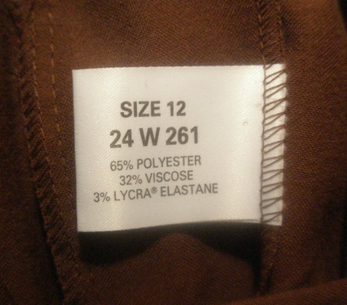
Рис. 2.10 Рис. 2.11 Рис. 2.12
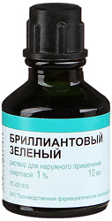
6. В растворах.
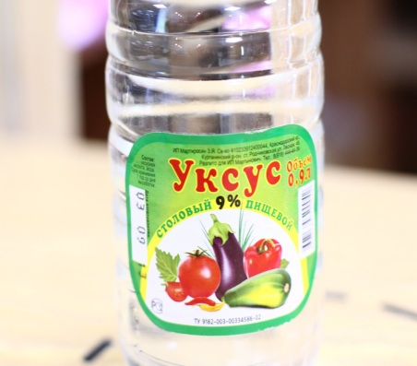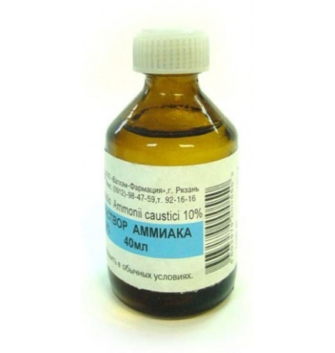
Рис. 2.13 Рис. 2.14 Рис. 2.15
7. Для обозначения жирности продуктов.
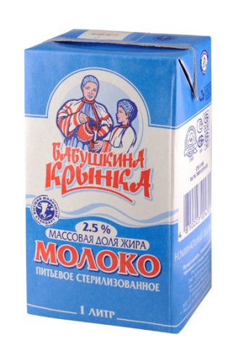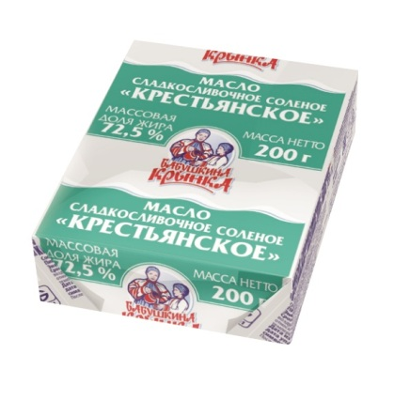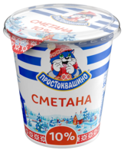
Рис. 2.16 Рис. 2.17 Рис. 2.18

Вывод: Современная жизнь делает задачи на проценты актуальными, так как сфера практического применения процентных расчетов постоянно расширяется.
Заключение
Я и не предполагала, что современный человек так тесно связан с процентами. Трудно назвать область, где бы ни использовались проценты. Применение в жизни процентных расчетов полностью рассмотреть очень сложно, так как проценты применяются во всех сферах жизнедеятельности человека.
Но вывод можно сделать только один: нельзя сегодня людям без знаний процентов! В умении высчитывать проценты современный человек независимо от рода деятельности и уровня образования нуждается постоянно.
Таким образом, в ходе выполнения этой работы мне удалось достичь поставленной цели, выявить целесообразность применения процентов при решении задач в различных сферах деятельности человека.

Список использованных источников
- Е. П. Кузнецова [и др.] под ред. Л. Б. Шнепермана. Математика : учебное пособие для 6-го кл. учреждений общ. сред. образования с рус. яз. обучения . – 2 изд., испр. – Минск: Нац. ин-т образования, 2014. – 326 с.
- Ю.В. Щербакова, И.Ю. Гераськина. Занимательная математика на уроках и внеклассных мероприятиях. 5-8 классы.– 2-е изд., доп. – М.: Издательство «Глобус», 2010. – 240с.
- https://belarusbank.by/ru/fizicheskim_licam/vklady/byr/31484
- http://lektsii.net/1-85847.html
- https://telegraf.by/2016/09/8/330455-cik-belarusi-yavka-na-viborah-v-parlament-sostavila-74-32
- http://www.myshared.ru/slide/411148/
- http://www.pokupkalux.ru/article/pamyatka_po_sostavam_syrya.html

Приложение
Анкета
- Считаете ли Вы необходимым умение выполнять процентные вычисления в повседневной жизни? а) да; б) нет.
- Часто ли Вам приходится выполнять процентные вычисления в жизненных ситуациях? а) часто; б) редко; в) никогда.
- Можете ли Вы сами справиться с процентными вычислениями без посторонней помощи? а) да, всегда; б) не всегда; в) нет, не могу.

Концентрация раствора — это часть, которую составляет масса растворённого вещества от массы всего раствора: $ω= \frac{m растворенного вещества}{m раствора}$.
КО – качество обучения.
СОУ – степень обученности учащихся.
РУД – рейтинг учебных достижений.
Процент называется простым, если начисляется только один раз на первоначальную сумму, сложный процент начисляется на наращенный капитал, то есть несколько раз.

